Карепов Георгий Алексеевич
Группа Т-08
ГБПОУ Колледж «Царицыно»
Преподаватель: Балашова Александра Федоровна

Мой прадед Дунченко Макар Степанович

Война - варварство, когда нападают на мирного соседа,
но это освященный долг, когда защищают родину.
Ги Де Мопассан

Войну я видел в кино и читал о ней в книгах. Но самыми яркими и правдивыми воспоминаниями стали рассказы о войне моей бабушки и мамы. Ведь Великая Отечественная война оставила неизгладимый след в истории нашей семьи.
Родословная моей семьи очень большая. В ней много интересных судеб. В Великой Отечественной войне участвовало из всех ветвей 6 человек.
Я хочу рассказать о своем прадеде Дунченко Макаре Степановиче.
Он родился 14 апреля 1908 года в деревне Паньково Краснинского района Смоленской области в богатой крестьянской семье (в документах написано «призван Красинским РВК Смоленской обл. 1.10.30), где росло 14 детей. Они занимались разведением скота. В 1921 году прадед закончил 4 класса сельской школы, после выучился на маляра.
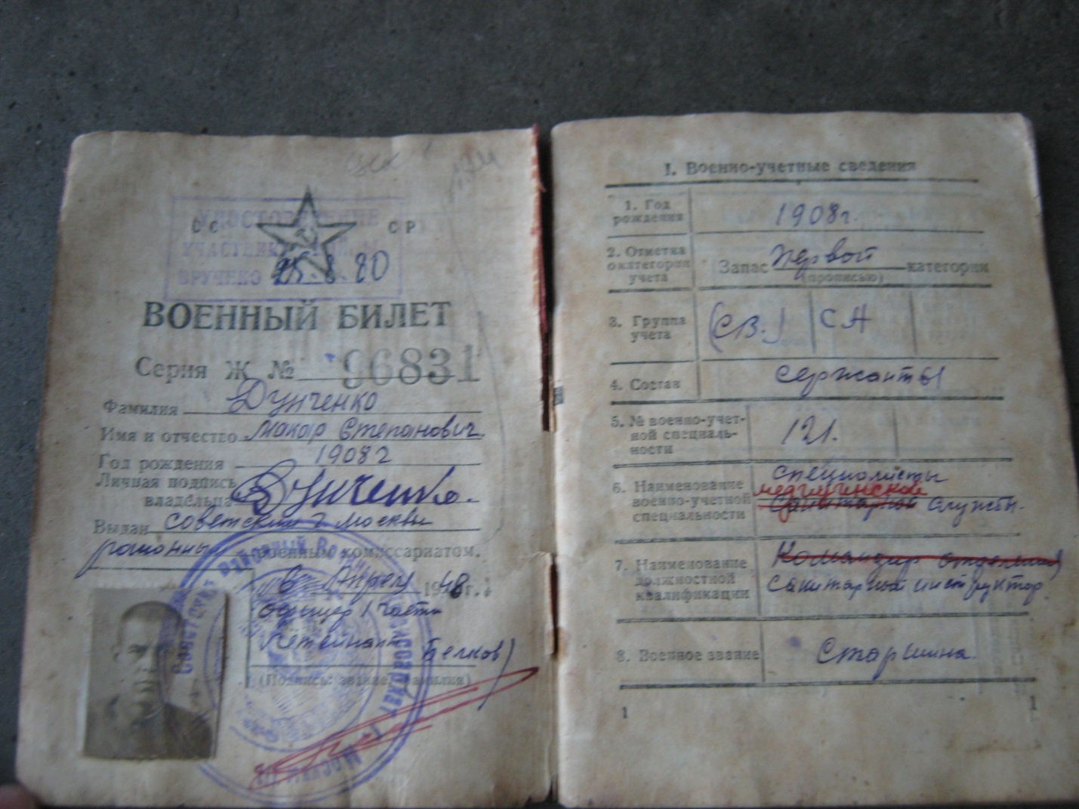

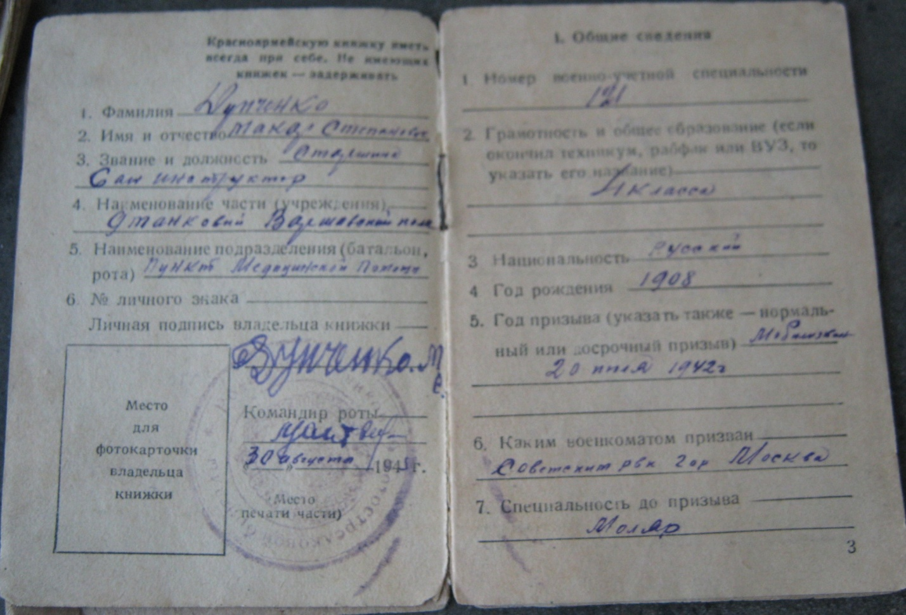
В октябре 1930 года Макара призвали на действительную службу в армию, он проходил службу на Российско-Монгольской границе, и это спасло ему жизнь.
Его семья подверглась репрессиям. Они были признаны «кулаками I категории», отца и старших братьев расстреляли, остальных членов семьи, которые проживали вместе, отправили в ссылку в разные места. Дедушка потом отыскал только двух сестер.
После службы в армии прадед приехал в Москву, пошел работать на завод, женился, у него родились два сына: Юрий и Анатолий (мой дедушка).
Перед войной, он работал на авиационном заводе, и когда началась война, у него была бронь. Около года дед добивался, что бы его призвали служить.
Он ушел на фронт в июле 1942 года.
Каким был первый день войны для него, я не знаю, наверное, как и для всех – неожиданным. Что только не пришлось испытать прадеду в годы войны!
Служба его началась на Калининском фронте. Он был санитарным инструктором. Его задачей было оказывать первую помощь раненым в бою, а тяжелораненых доставлять в госпиталь. Санитары под шквальным огнем выполняли свой долг. Они ползли по окровавленной земле, укрываясь от пуль телами мёртвых солдат. В их распоряжении была только санитарная сумка и плащ- палатка, чтобы дотащить раненых к своим.
В одном из боев прадед получил тяжелые ранения в шею, его контузило, он потерял голос, с поля боя на себе его вытащила двадцатилетняя санитарка (она погибла в 1944 г.). Прооперировали его там же, в походном госпитале. Кроме спирта и небольшого количества новокаина никакой анестезии не было. Кругом грязь, стоны и вши. Выживал сильнейший. С врачами (хирургами, которые спасли деду голос) он потом очень сдружился. Они после войны приглашали прадеда к себе в гости в Ленинград, но дедушка так и не съездил, зато всегда поздравлял с праздником Победы 9 Мая. Голос в полном объеме к дедушке вернулся спустя шесть лет после окончания войны.
После госпиталя он попросился обратно в свой 19 механизированный полк. Стал командиром отделения. Воевал на Белорусском и 2-ом Украинском фронтах. Принимал участие в наступательных операциях по освобождении Правобережной Украины (переправа через Днепр), Молдавии, Румынии, Венгрии, Чехословакии, Австрии, дошел до Берлина, оставил свою подпись на развалинах Рейхстага, и очень этим гордился. Демобилизован из Красной Армии 16 ноября 1945 года.
О его боевом пути говорят награды: два ордена «Красной Звезды», медаль «За боевые заслуги», медаль «За отвагу», «За победу над Германией», «За взятие Берлина», уже после победы он получил орден «Отечественной войны».
После войны вернулся работать к себе на завод, ушел на пенсию в 75 лет. Был награжден почетными знаками «Победитель соцсоревнования», «За доблестный труд», медалью «Ветеран труда». Занимался общественной деятельностью в своем любимом районе «Строгино», в доме все соседи его любили и уважали. Дедушка дожил до 90 лет.
Очень жаль, что все мои деды и прадеды ушли из жизни до моего рождения. А еще жаль, что рассказы об их боевых путях доходят не от них самих, а из воспоминаний родных. Мама говорит, что дед не любил рассказывать о своих подвигах. Он говорил, что любая война – горе. Но в этой не было пощады ни молодому, ни старому, обрывалось все прекрасное и счастливое, было поставлено на грань всё человеческое – такой войны в мире ещё не было. До сих пор страшит слово «война» людей, которые пережили первую половину сороковых годов двадцатого столетия. И тех, кто был в окопах, и тех, кто трудился в тылу. Смерть, голод, страх, болезни, жестокость – всё обрушилось на них одновременно. И только глубокая вера в справедливость, вера в будущее поддерживали жизнь. И народ совершил бесстрашный подвиг.
В нашей семье бережно хранятся прадедушкины ордена, фотографии, для него самым дорогим праздником в году было 9 мая «День Победы».
В наше время ветеранов Великой Отеҹественной войны становится с каждым годом все меньше и меньше. А ведь эти люди несут в себе память о боях, о победах и поражениях. И, пока есть время, стоит обратиться к ним с просьбой, поведать нам о тех страшных годах, когда спасти могло только единство.
Я благодарен нашим ветераном за то, что сейчас живу в свободной России. Ведь они спасли не только нашу страну, но и весь мир. Если бы Гитлеру удалось захватить Советский Союз, не осталось бы в мире больше сильных держав, способных противостоять ему. Возможно, тогда бы Германия правила всей землей. В то время это понимали и Америка и Англия. Думаю, при жестокости фашистов это было бы величайшей трагедией для всего человечества.
Конечно же, я ни в коем случае не хочу, чтобы подобное когда-нибудь повторилось. Теперь и нам надо учиться на ошибках прошлого. Надеюсь, люди станут добрее, мудрее и прекратят уничтожать себе подобных ради жажды власти. Ведь никогда не будет счастья от того, что было достигнуто насильственным путем. Любая война – самое большое тому подтверждение.
Уже не первый год в Москве проходит акция «Бессмертный полк – Москва», это когда тысячи человек – детей, внуков, правнуков солдат Великой Отечественной войны 9 Мая собираются на Поклонной горе и идут с фотографиями своих родных по улицам города в колонне «Бессмертного полка».
Следующий 2015 год для всей нашей страны будет юбилейным. С каждым днём всё ближе знаменательная дата – 70-летие Победы в Великой Отечественной войне. Хочется встретить это событие достойно. В первую очередь - вспомнить тех, кто не вернулся с фронта, и позаботиться о тех, кто жив. Мы с мамой решили обязательно участвовать в Акции, потому что в нашей семье есть о ком вспоминать и есть чем гордиться.

А это фотографии из семейного альбома

Прадедушка Макар с прабабушкой Агафьей. Середина 30-х гг.
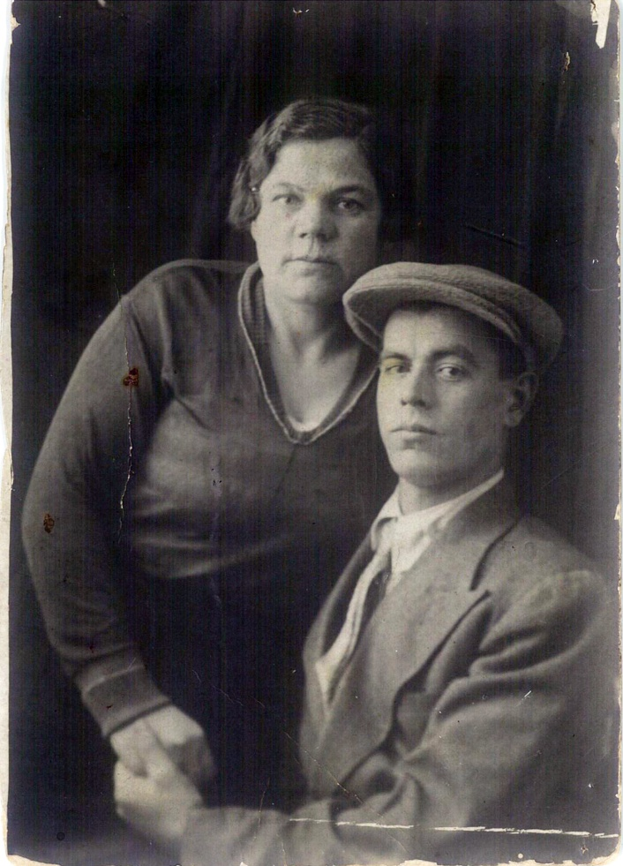

Прапрапрадед Дунченко Прокоп Сидорович. Знаем только, что он родился в Польше.
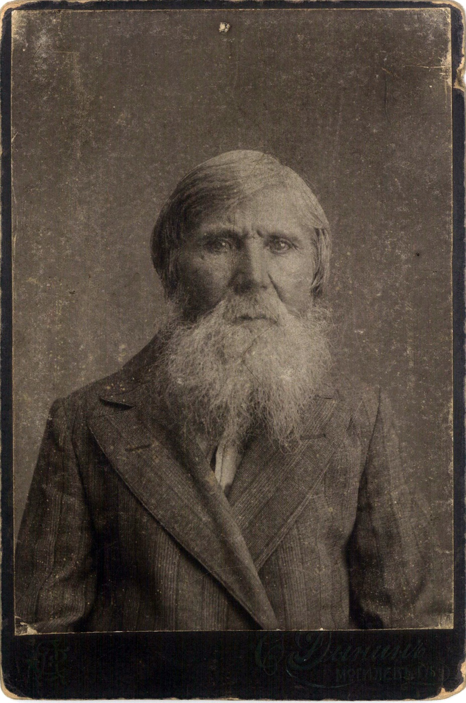

Прапрадед Дунченко Степан Прокопович, репрессирован в 1930 – 31 гг., расстрелян.
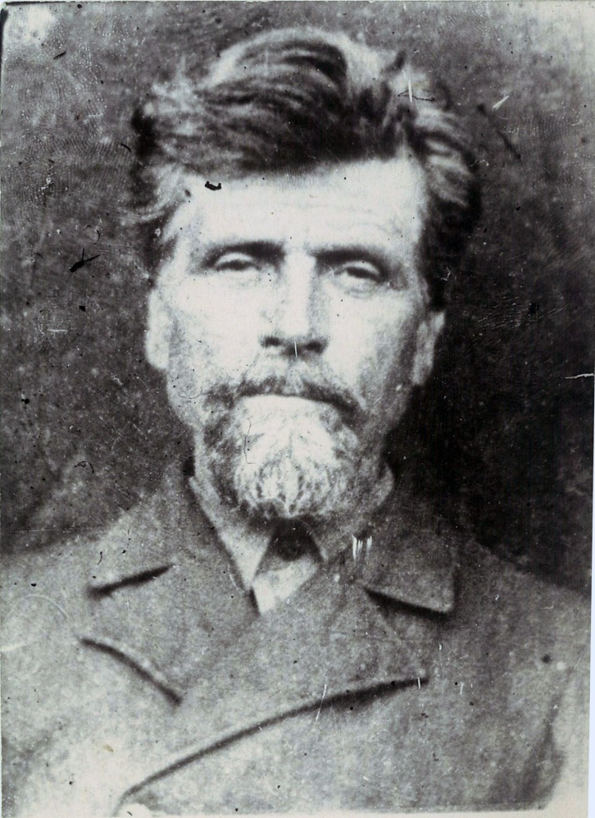
Мой дедушка Дунченко Анатолий Макарович, армейское фото.
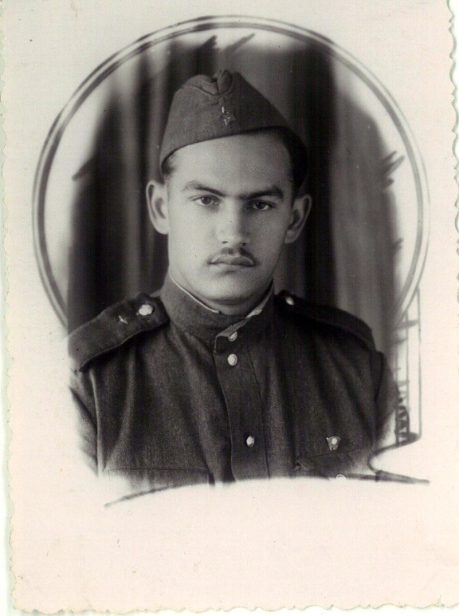

Прадед Дунченко Макар Степанович
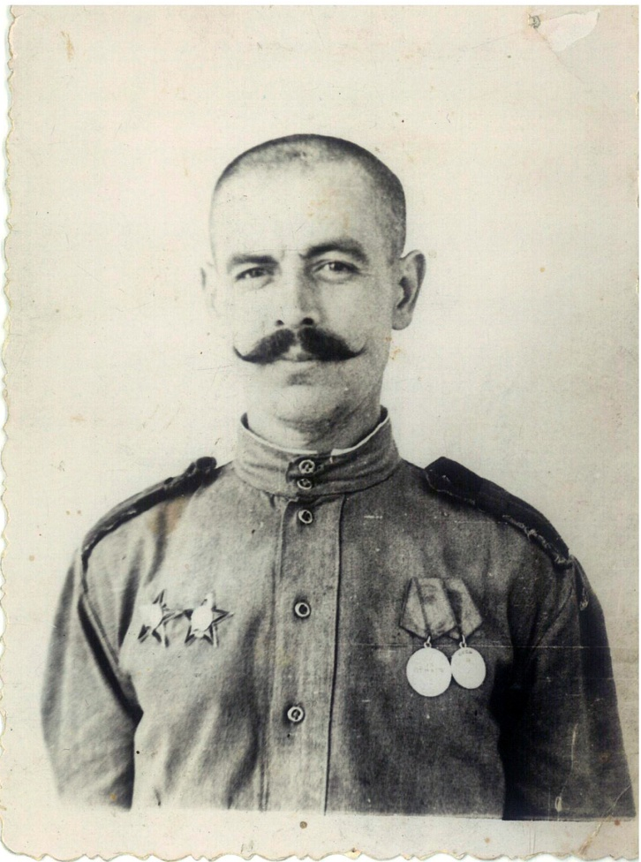

Прадедушка в кругу однополчан
(второй ряд снизу, второй справа)
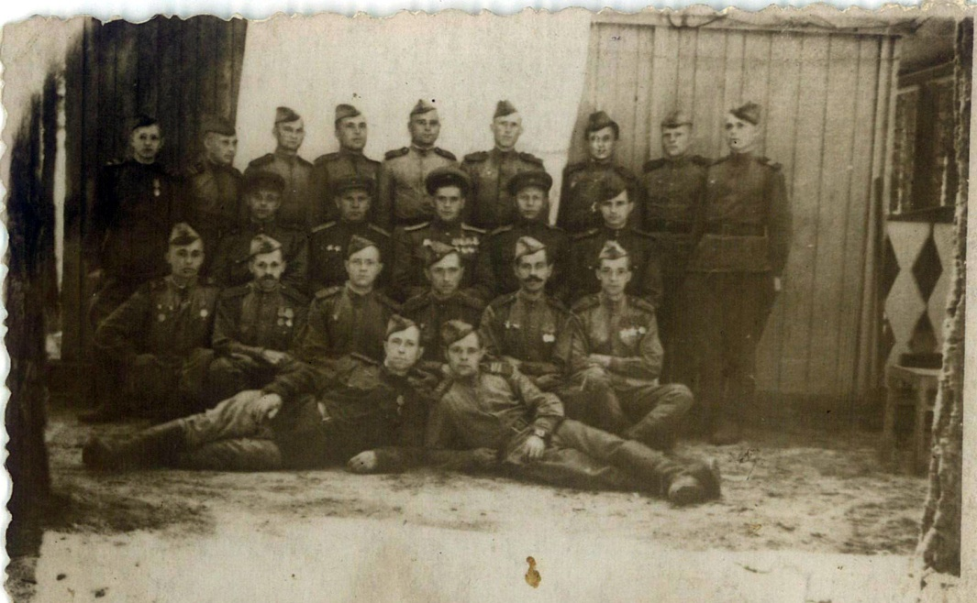

Моего дедушку Толю родители провожают на службу в армию. 1958 г.
